UG建模之雨伞

建模目标：运用UG建模模块建立雨伞的三维模型

效果预览：
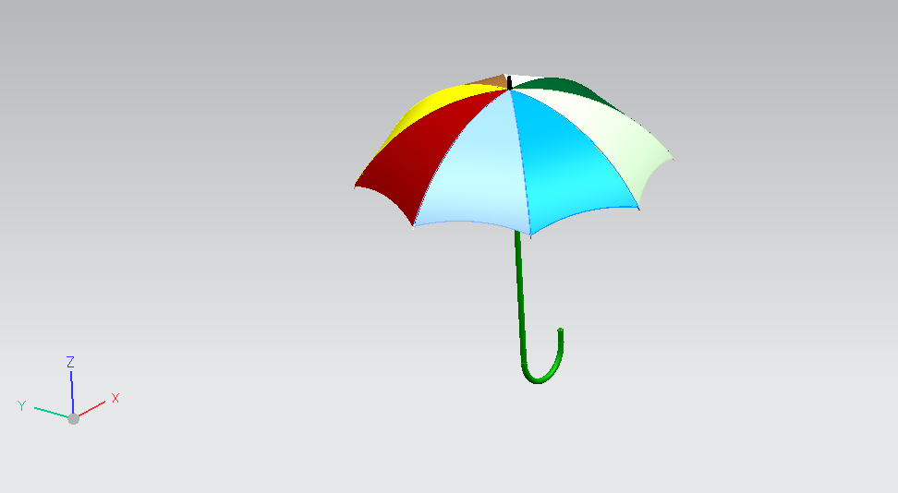

建模步骤：
- 第一步、绘制正八边形，内接圆半径为50，如下图所示。
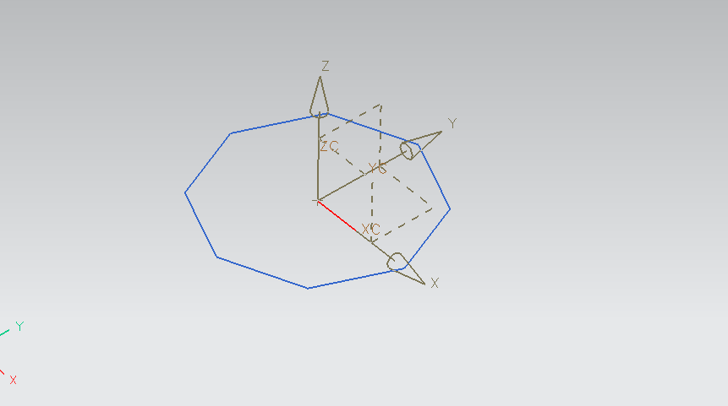
- 第二步、建立一条起点在原点，长度为30，沿着Z轴的直线，见下图。
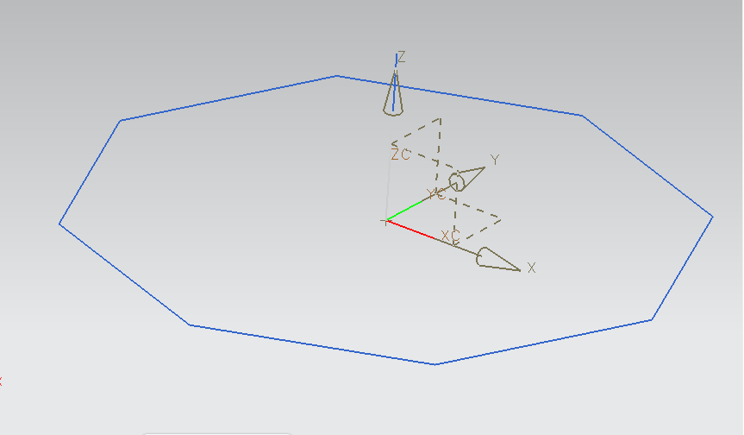
- 第三步、以八边形的两个端点及上步建立直线的顶点为中点建立下图圆弧。
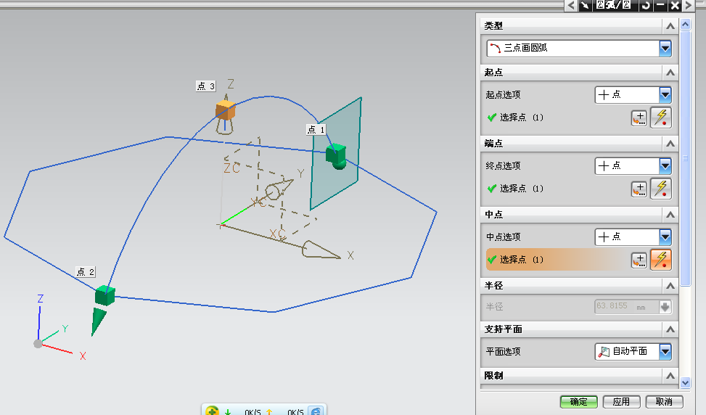
- 第四步、对圆弧进行修剪，留下四分之一圆弧，见下图。
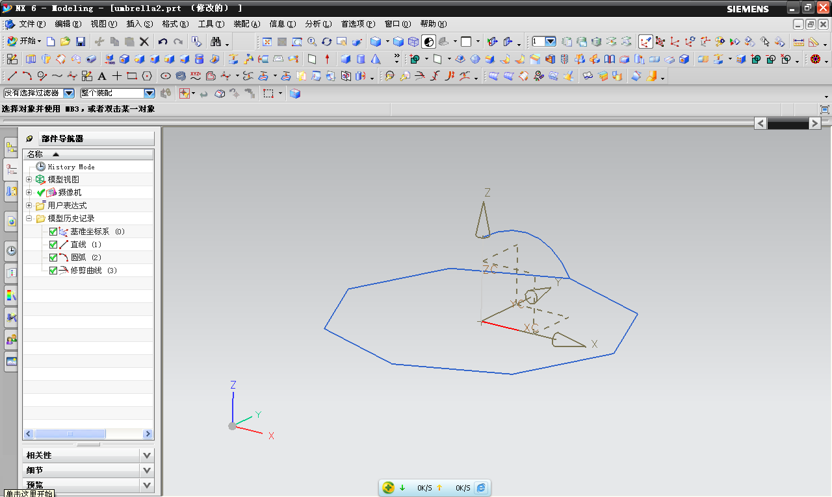
- 第五步、运用变换旋转-45°建立同样的圆弧，如下图所示。
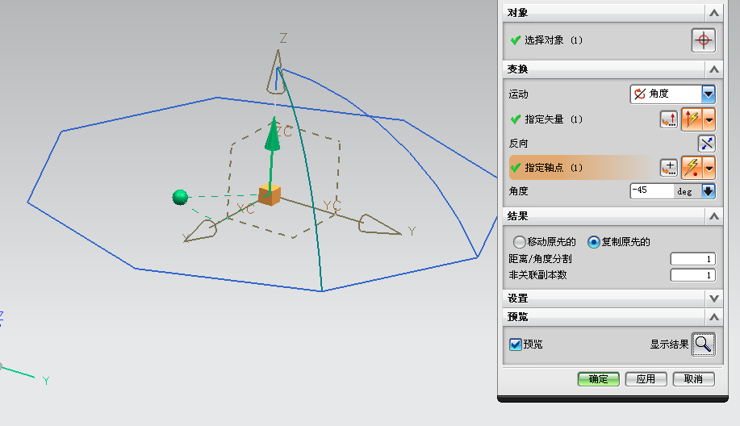
- 第六步、运用曲线组命令建立伞布的曲面，如下图所示。
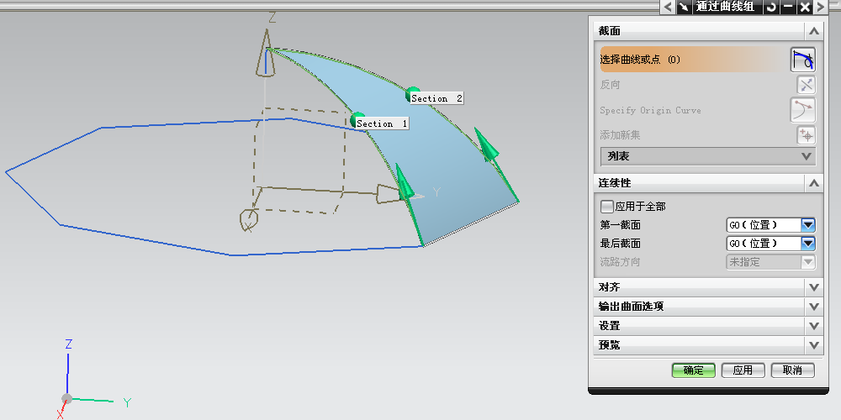
- 第七步、将WCS原点移到下图位置，并绘制半径为80的小圆弧。
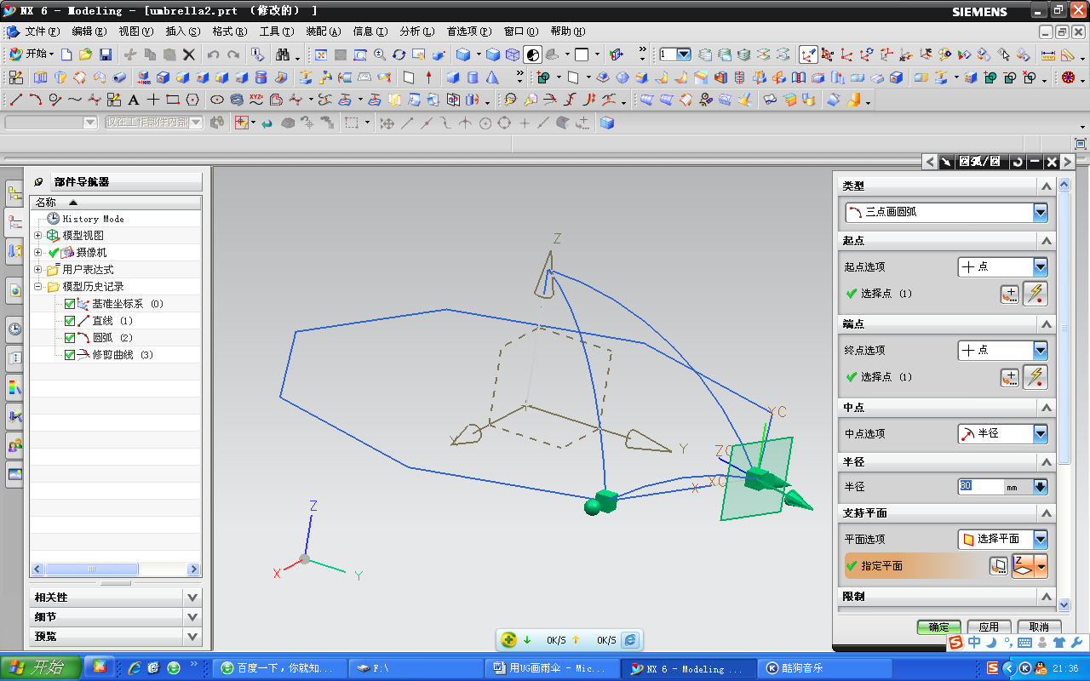
- 第八步、以上步建立的曲线为截面进行对称拉伸，拉伸距离为3，见下图。
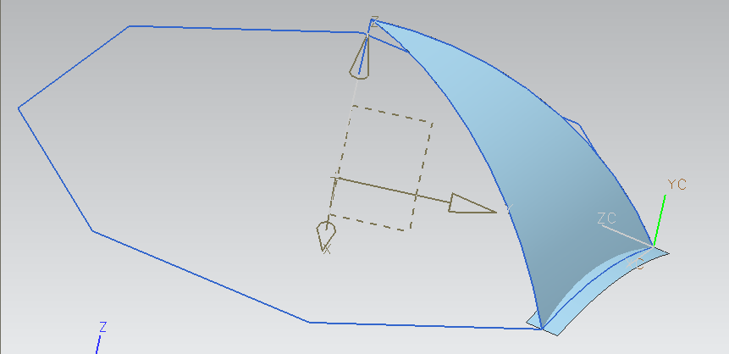
- 第九步、运用修剪体命令对伞布进行修剪，效果如下图所示。
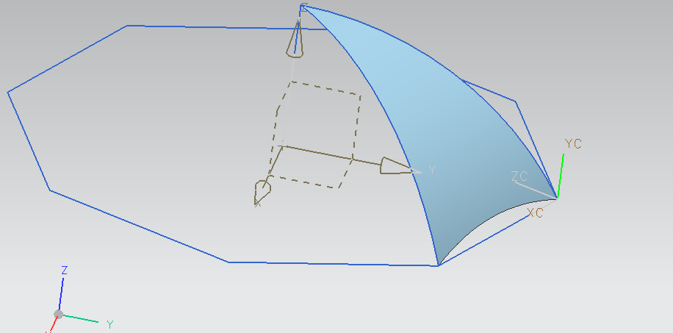
- 第十步、对伞布曲面进行加厚处理，如下图所示。
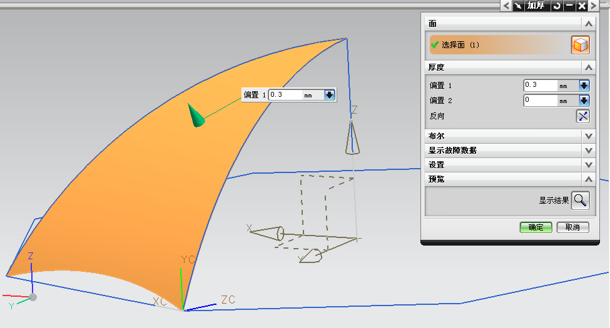
- 第十一步、对伞布的边圆弧曲线进行偏置，距离为0.1，见下图。
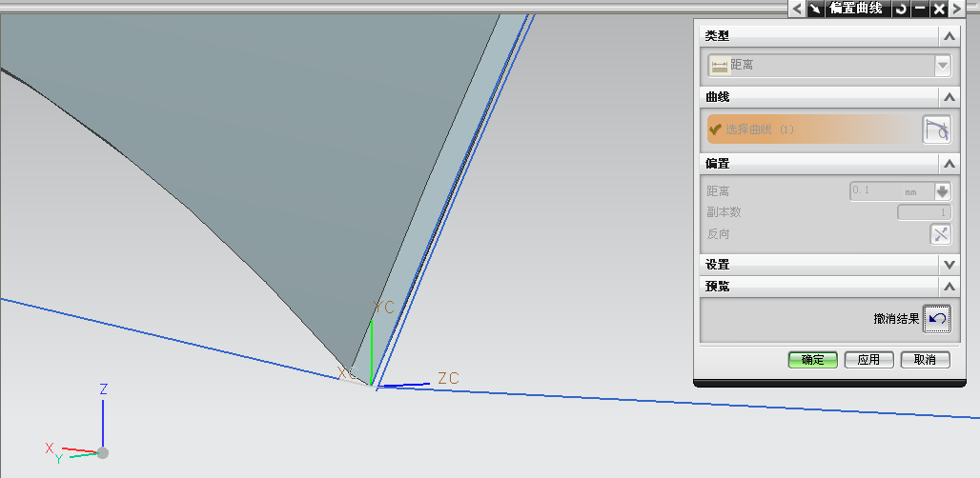
- 第十二步、将上步偏置的直线延长1mm，效果如下图。
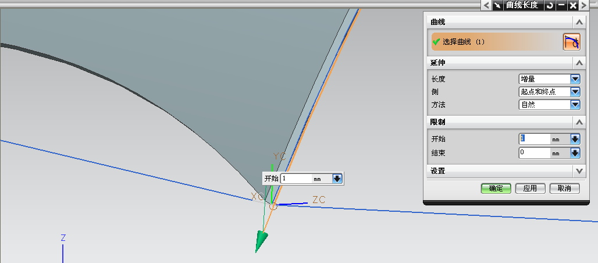
- 第十三步、以延长的曲线为导线，利用管道命令建立外径为0.2的伞布支架，见下图。
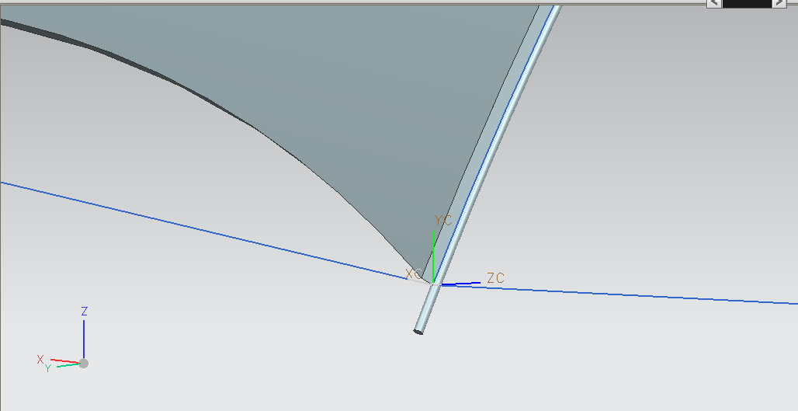
- 第十四步、对支架尾部的轮廓曲线偏置0.05，见下图。
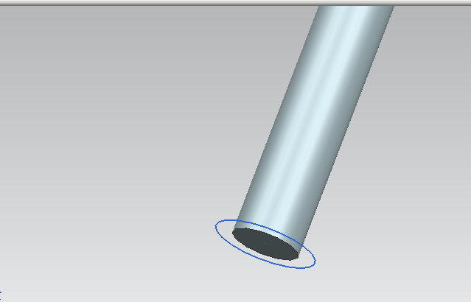
- 第十五步、接着利用拉伸建立支架脚，拉伸距离为1.5，并倒圆，见下图。
- 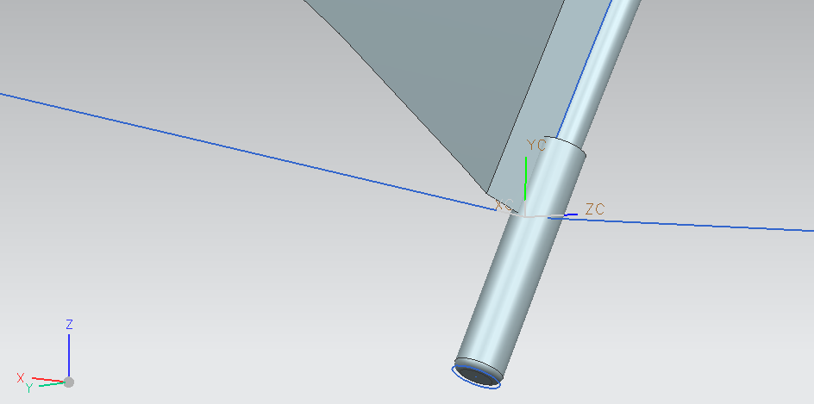
- 第十六步、利用变换命令复制其余的伞布及支架，如下图所示。
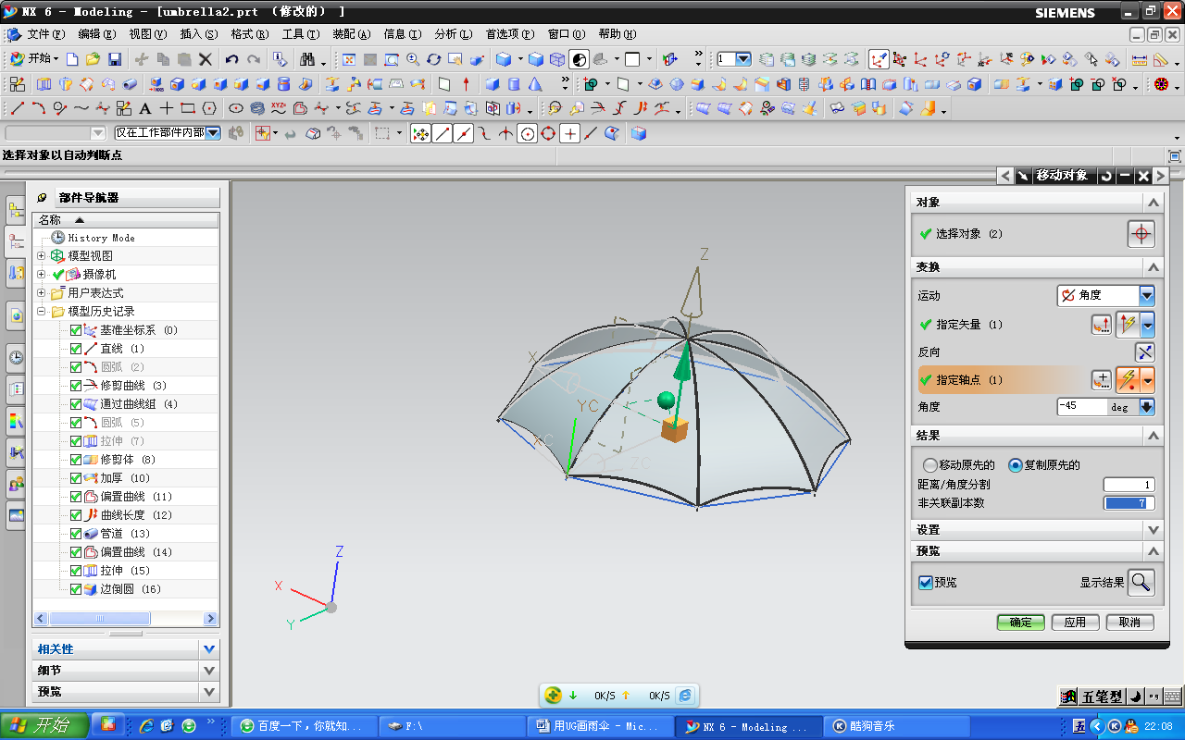
- 第十七步、建立伞杆及伞把的草图，见下图。
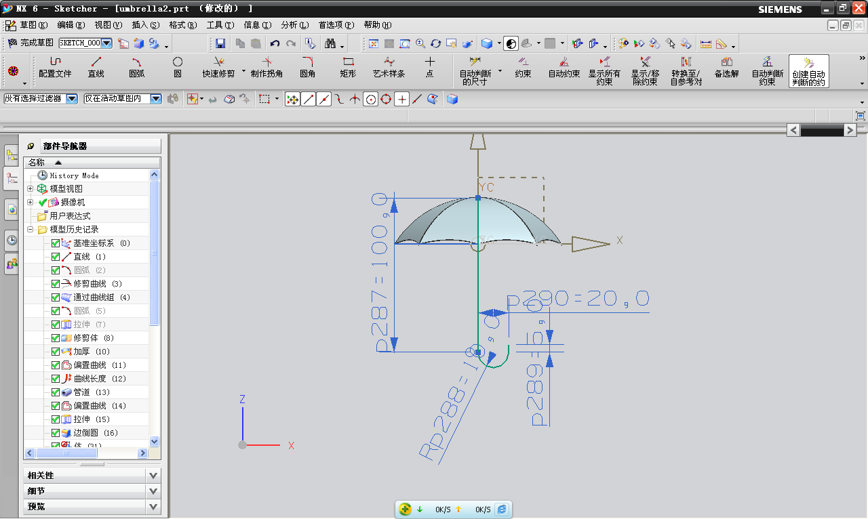
- 第十八步、运用管道命令建立伞把及伞杆，如下图所示。
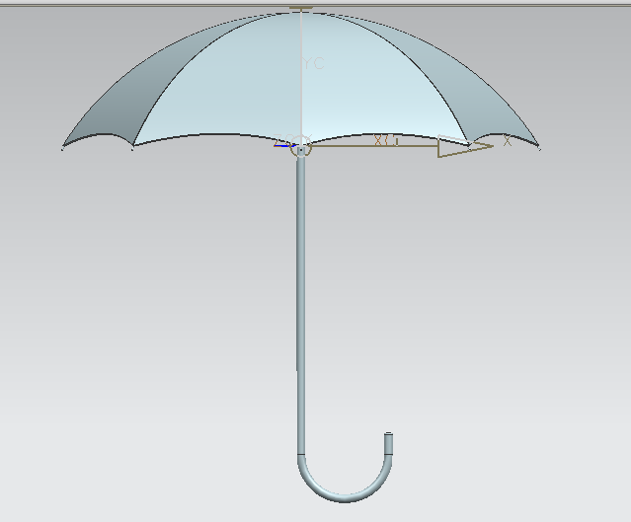
- 第十九步、在伞顶建立长度为5的直线，如下图。
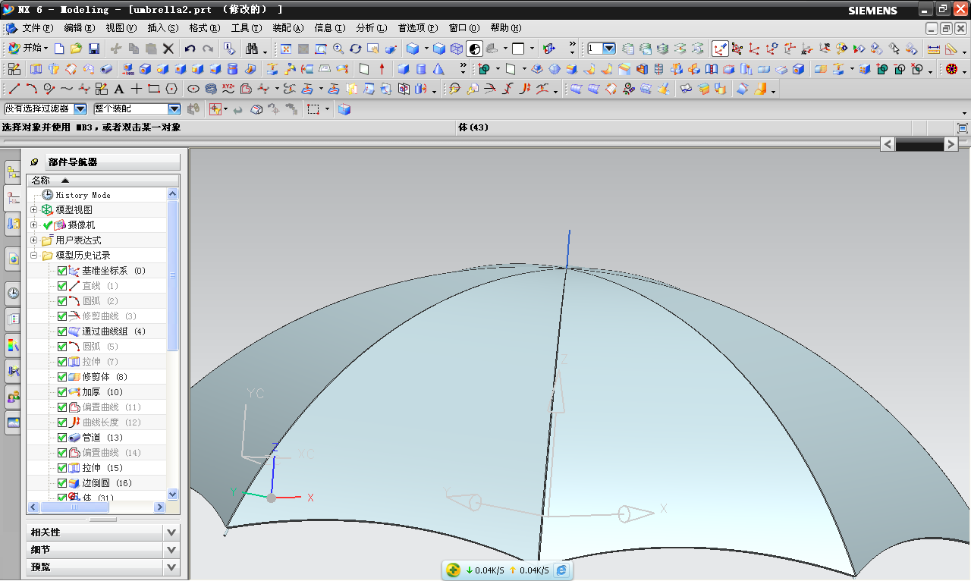
- 第二十步、运用管道建立伞顶尖，并拔模，如下图所示。
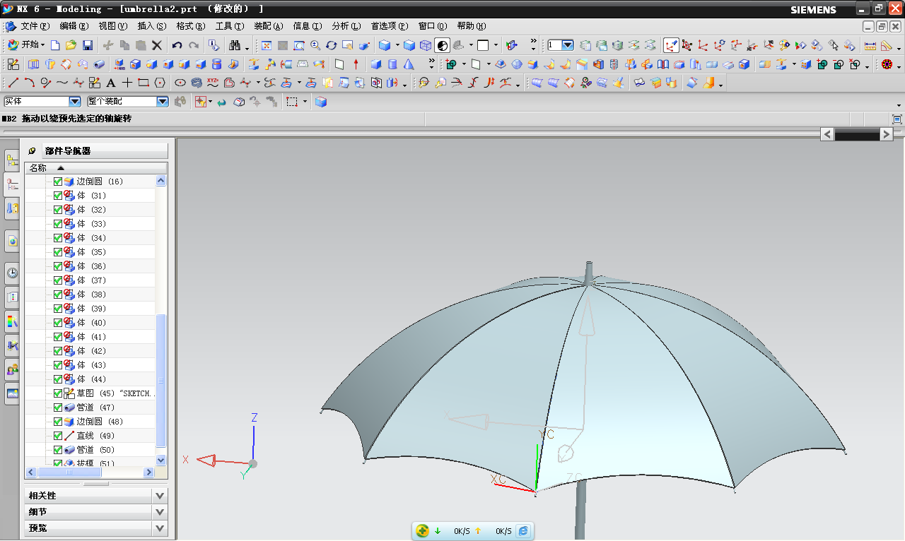

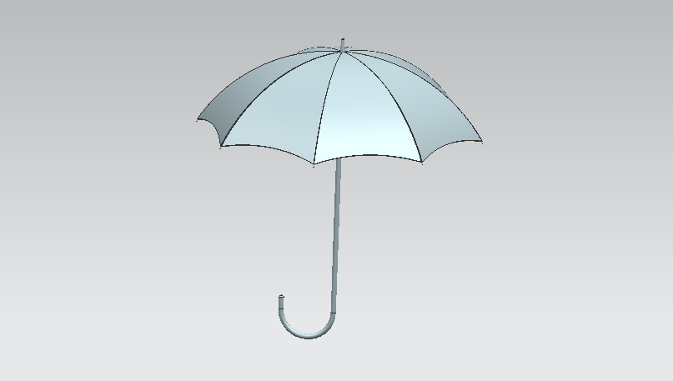
- 最终效果

